吴川市文化广电旅游体育局疫情防控

工 作 简 报

2022年第1期

吴川市文化广电旅游体育局疫情防控工作领导小组办公室 2022年2月8日

吴川市文化广电旅游体育局春节假期开展疫情防控检查督导工作

1月31日，深圳发生本土疫情，疫情防控形势严峻复杂。1月31日起，我局积极开展本行业领域疫情防控检查工作，严格落实疫情防控措施，推动疫情防控工作落实落细落小。督查工作情况如下：
旅游景区方面。2月2日-3日，孙浩局长带领凌才华副局长、蔡日荣副局长及各股室人员到鼎龙湾国际海洋度假区、吉兆湾旅游度假区检查疫情防控和安全防范工作。要求景区严格按照“限量、预约、错峰”“分区分级、精准防控”要求，加强景区密闭空间、营业性演出场所等重点场所疫情管控；督促其积极推进门票预约制度，落实分时段、实名制门票预约制度，多措并举引导游客错峰游览，并控制接待流量不超过平时核定人数的75%。同时，加强对景区设施设备的检查，强化安全防护设施等保障措施。
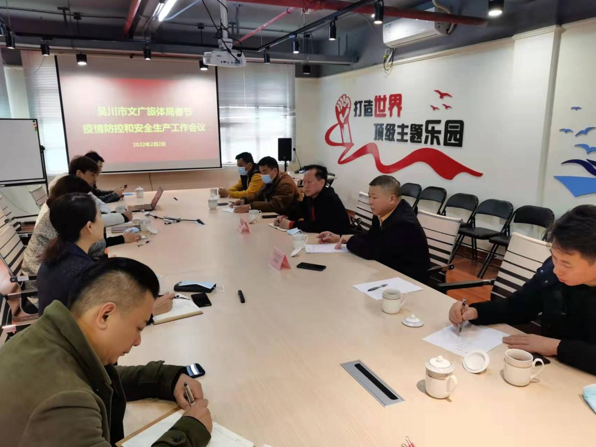
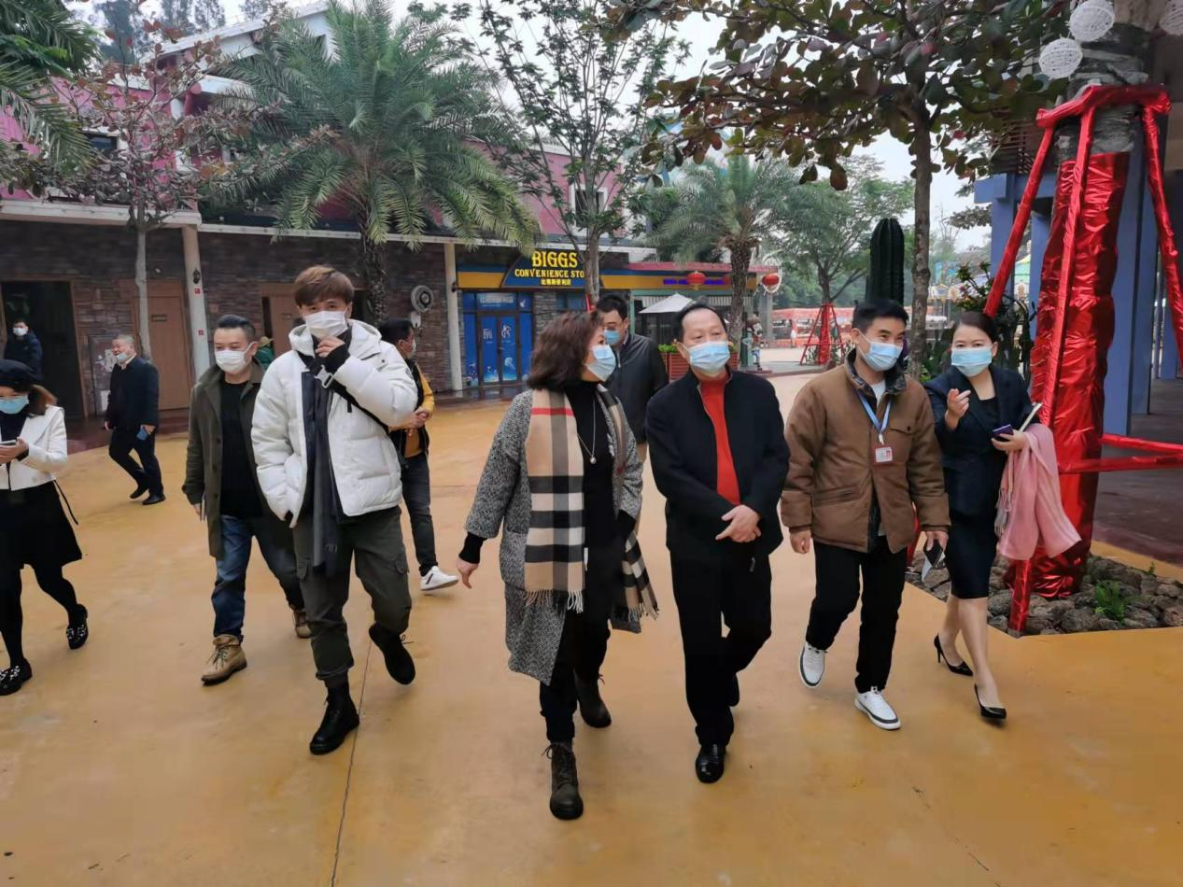
图：2月2日，孙浩局长带队到鼎龙湾国际海洋度假区检查疫情防控和安全防范工作。
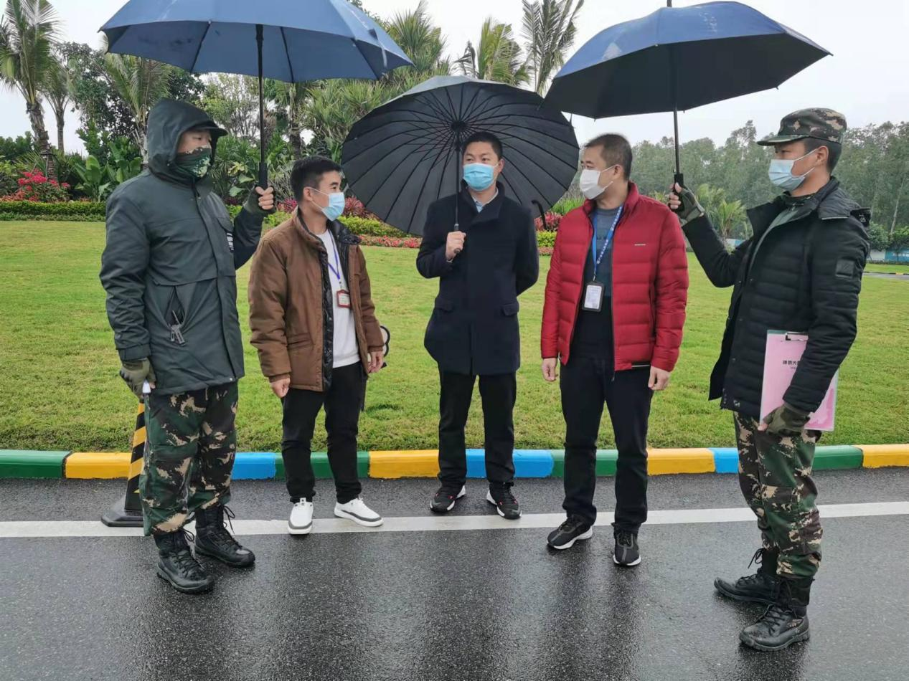
图：2月3日，蔡日荣副局长带队到鼎龙湾国际海洋度假区检查疫情防控和安全防范工作。
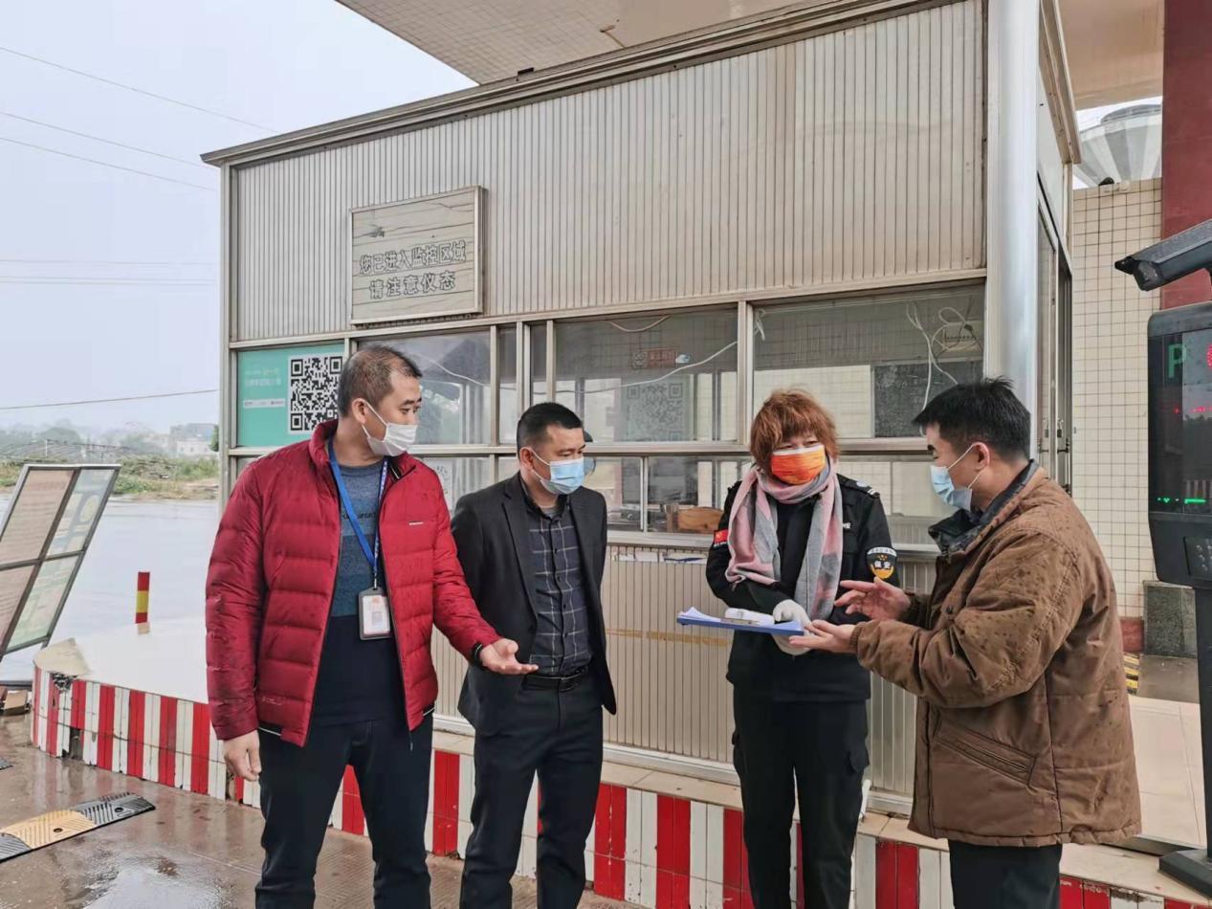
图：2月3日，蔡日荣副局长带队到吉兆湾旅游度假区检查疫情防控和安全防范工作。
疫情督查方面。2月3日上午，凌才华副局长带队参加市疫情防控督查组检查疫情防控工作，对吴阳镇各大药店、超市、市场的防疫措施落实情况开展实地督查，以巩固疫情常态化防控机制，确保人民群众度过一个健康安全、欢乐祥和的新春佳节。
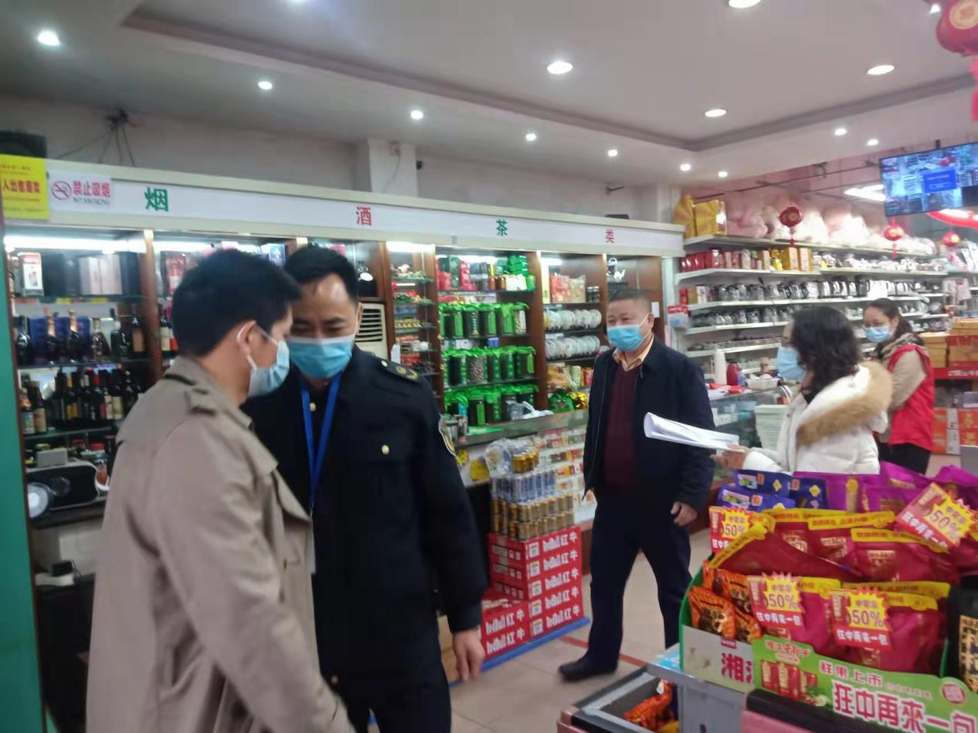
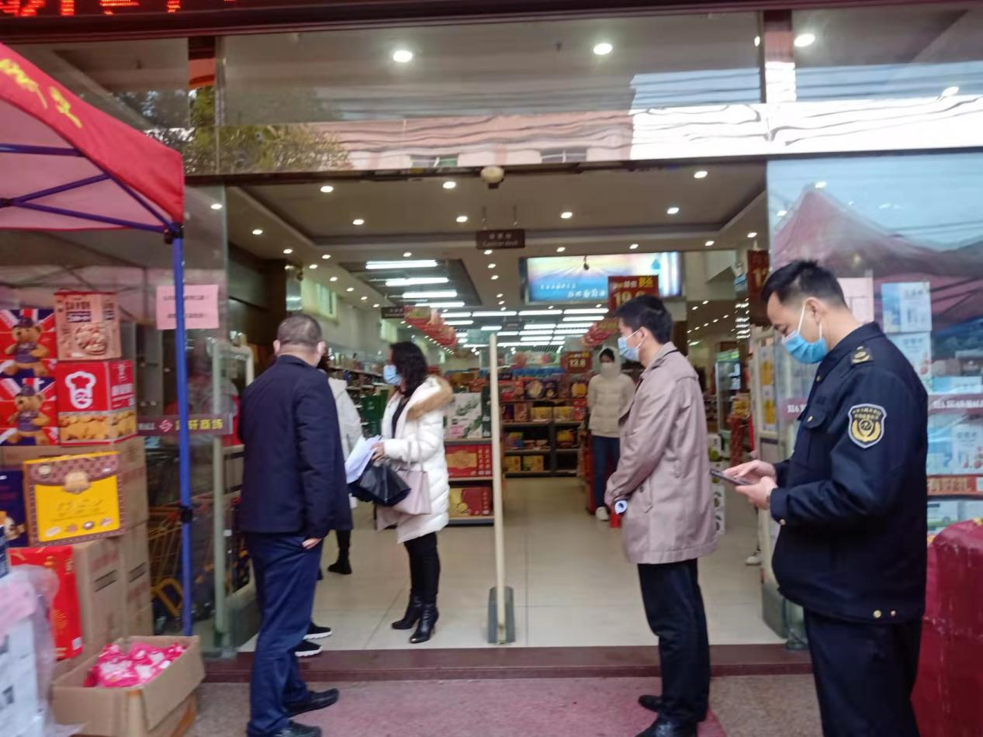
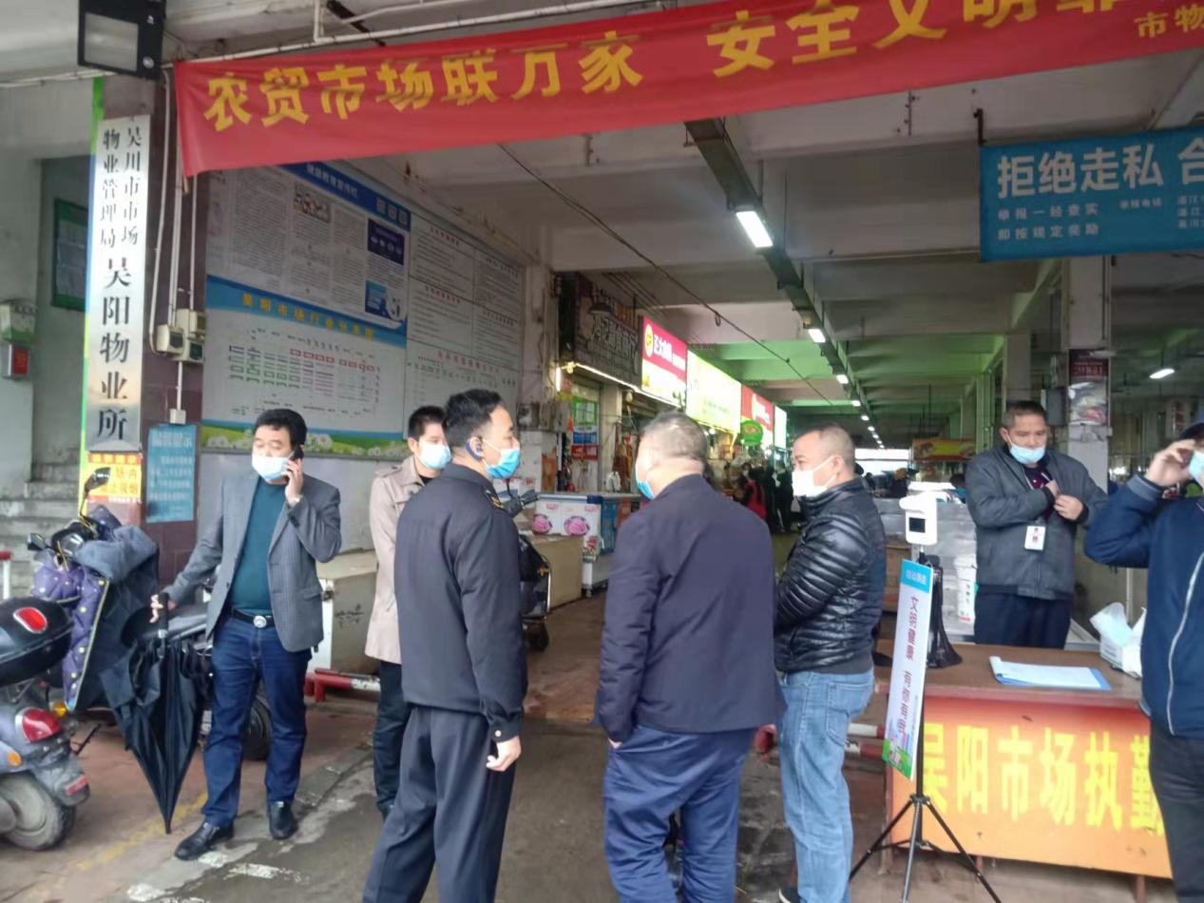
图：2月3日上午，凌才华副局长带队参加市疫情防控督查组检查疫情防控工作。
体育场所方面。2月3日上午，陈宇平副局长带队到吴川市体育中心和江心岛水上体育馆开展疫情防控和安全防范检查，督导体育场馆按要求落实疫情防控和安全防范主体责任，落实查验健康码、测温、规范佩戴口罩、设置“一米线”等疫情防控措施。
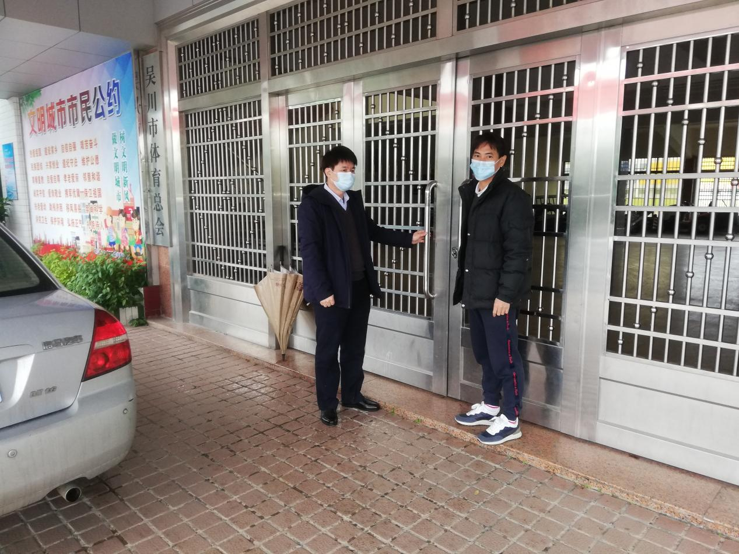
2月3日上午，陈宇平副局长带队到吴川市体育中心开展疫情防控和安全防范检查。
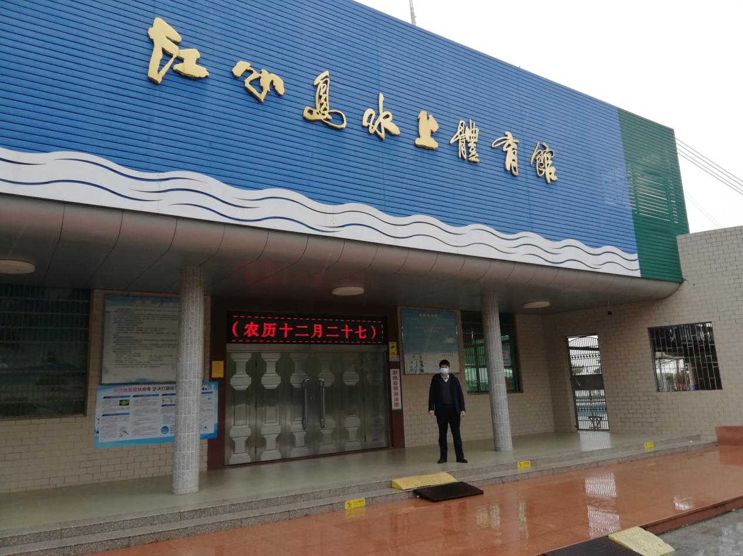
图：2月3日上午，陈宇平副局长带队到江心岛水上体育馆开展疫情防控和安全防范检查。
文化场馆方面。2月3日上午，黄霆副局长带队到吴川市博物馆、文化馆、图书馆及省级文物保护单位开展疫情防控和安全防范工作检查。要求各大文化场馆认真落实常态化疫情防控措施，严格执行健康码行程码查验、测温、规范佩戴口罩等防护措施；切实提高安全生产红线意识，严密防范安全事故的发生，做到疫情防控、安全生产不留死角。
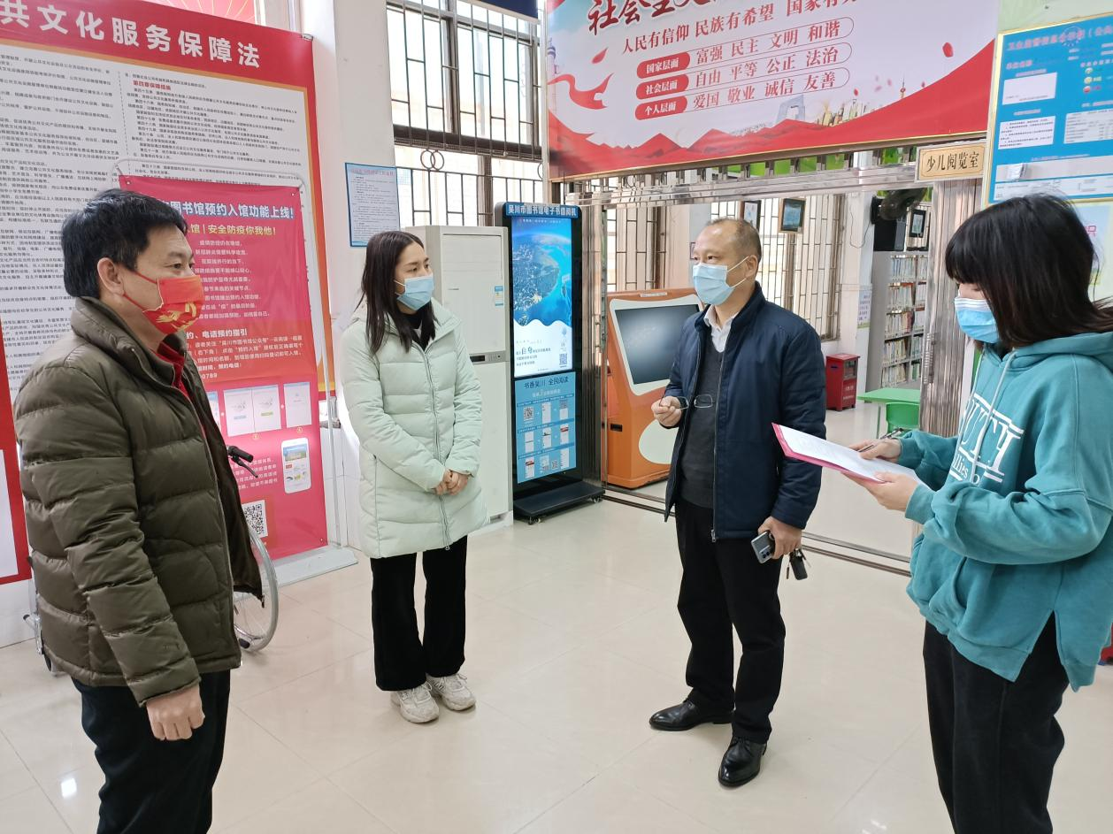
2月3日上午，黄霆副局长带队到吴川市图书馆开展疫情防控和安全防范工作检查。
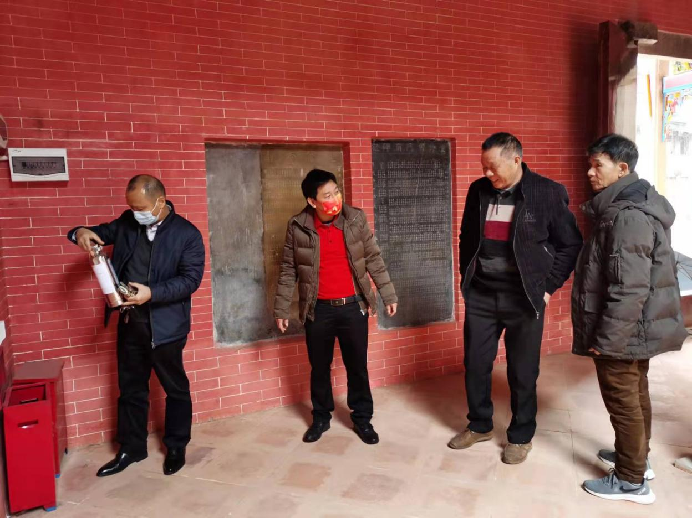
2月3日上午，黄霆副局长带队到省级文物保护单位开展疫情防控和安全防范工作检查。
文化娱乐场所方面。2月3日上午，陈伟志副主任科员带队到市区娱乐场所、网吧开展疫情防控和安全防范工作检查。重点检查文化娱乐场所是否严格落实“四强化一提倡”（即强化进门扫码测温、强化人员流量管控、强化场所清洁通风消毒、强化员工健康管理和防控知识培训、提倡无现金支付）等疫情防控措施。同时加强消防设施设备检查，确保消防器材在有效使用期内。
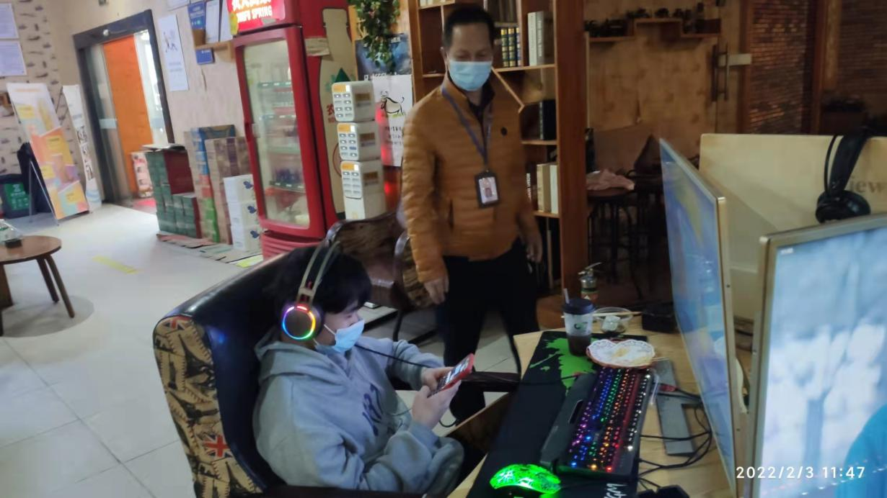
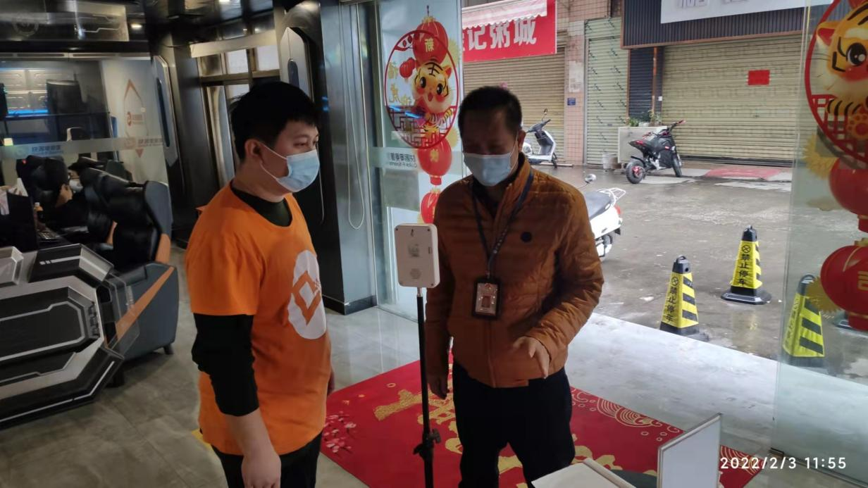
2月3日上午，陈伟志副主任科员带队到市区网吧开展疫情防控和安全防范工作检查。

